|  |  |
| --- | --- |
| **ԱԼԱՎԵՐԴԻ ՀԱՄԱՅՆՔԻ ԹԵՂՈՒՏ ԳՅՈՒՂ, 5-ՐԴ ՓՈՂՈՑ 14/1 ՀԱՍՑԵՈՒՄ ԳՏՆՎՈՂ, ԿԱԴԱՍՏՐԱՅԻՆ 06-037-0023-0019 ԾԱԾԿԱԳՐՈՎ, ԲՆԱԿԱՎԱՅՐԵՐԻ ՆՊԱՏԱԿԱՅԻՆ ՆՇԱՆԱԿՈՒԹՅԱՆ, ԲՆԱԿԵԼԻ ԿԱՌՈՒՑԱՊԱՏՄԱՆ ԳՈՐԽԱՌՆԱԿԱՆ ՆՇԱՆԱԿՈՒԹՅԱՆ 0.1 ՀԱ ՄԱԿԵՐԵՍՈՎ ՀՈՂԱՄԱՍԻ**  **ԳԼԽԱՎՈՐ ՀԱՏԱԿԱԳԻԾ Մ 1:1000** | **ՀԱՍՏԱՏՈՒՄ ԵՄ ԱԼԱՎԵՐԴԻ**  **ՀԱՄԱՅՆՔԻ ՂԵԿԱՎԱՐ՝ Դ. ՂՈՒՄԱՇՅԱՆ** |

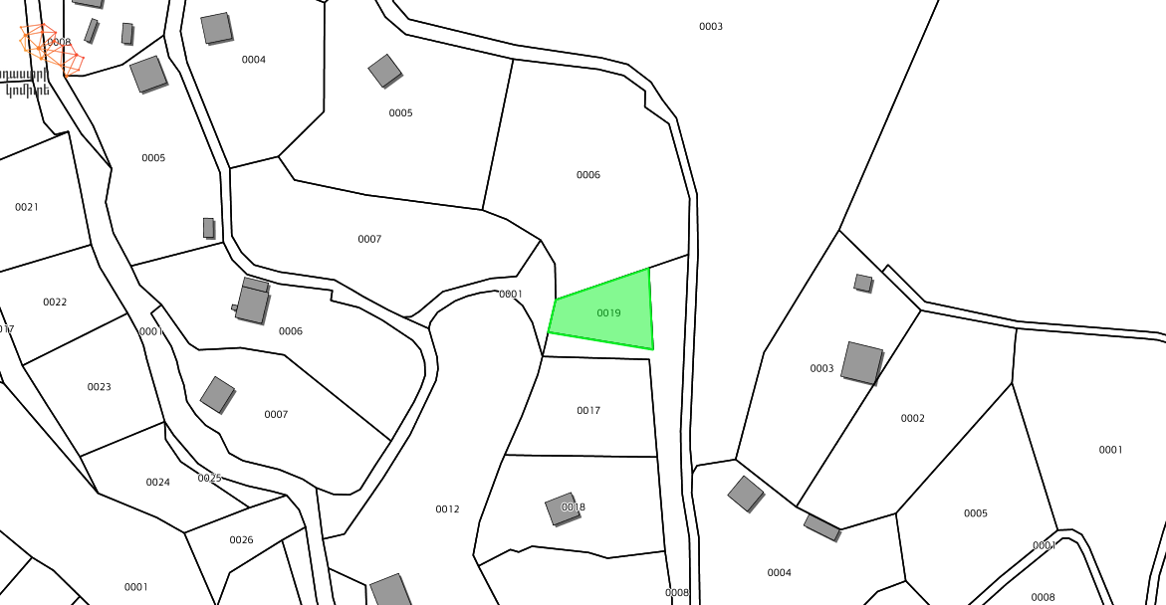 ԱՌԱՋԱՐԿՎՈՂ ՀՈՂԱՄԱՍ

Google map

